Экспресс-тестирование кодеков
Windows Media Audio (.WMA), Ogg Vorbis (.OGG), MPEG-1 Layer III и MP3 Pro (.MP3)
(исправленный вариант)
Автор: Александр Радзишевский (Alex Y. Radzishevsky)
Copyright (C) 2002, Alex Y. Radzishevsky
дата создания документа: 18.Jun.2002
дата последней редакции: 22.Jun.2002
Все права в отношении данного документа принадлежат автору. Воспроизведение данного текста или его части разрешается только с письменного разрешения автора.
Содержание:
Вводная часть
Тестирование:
32 Kbps
64 Kbps
96 Kbps
128 Kbps
160 Kbps
Выводы

Вводная часть
Цели и предпосылки. Сегодня на выбор пользователю представлено достаточно большое количество различных аудио кодеков, основное предназначение которых - предоставить возможность компактного и при этом качественного хранения аудио материалов, а также передачи аудио по каналам связи. Целью данного тестирования является выявление наиболее качественного представителя из современных кодеков на низших и средних битрейтах. Поскольку кроме качества кодирования и удобства использования существует также критерий распространенности кодека, прямо влияющий на дальнейшую жизнеспособность закодированных аудио материалов, то из всего множества кодеков существующих кодеков (MPC, MPEG AAC, Liquid Audio LQT, TwinVQ и проч.) были выбраны для тестирования всего несколько: Windows Media Audio (WMA), Ogg Vorbis (.OGG), MPEG-1 Layer III (.MP3) и MP3 Pro (.MP3). Все упомянутые кодеки, а также другие доступны на странице с кодерами в подразделе с ПО.
Тестируемые кодеки: Windows Media Audio (WMA), Ogg Vorbis (.OGG), MPEG-1 Layer III (.MP3) и MP3 Pro (.MP3).
Метод тестирования: кодирование оригинального .WAV-фрагмента каждым из кодеков, обратное декодирование в .WAV и сравнение результирующих АЧХ и сонограмм оригинального и полученного .WAV-файлов. Так как Ogg Vorbis и другие кодеки в специфических режимах кодируют с переменным битрейтом и не позволяет явным образом указать битрейт, подбор параметров кодирования для всех кодеков осуществлялся таким образом, чтобы сжатые файлы были приблизительно одного размера. Субъективная оценка звучания производилась с использованием Creative Sound Blaster Live! и наушников Sennheiser HD-580 "Precision". Автор тестирования смеет заверить читателя в том, что обладает абсолютным музыкальным слухом.
Использованные кодеры: OggEnc v0.9 RC3 (Ogg Vorbis Tools 1.0 RC3), Windows Media Audio V8 (в комплекте Windows Media Encoder), Lame Encoder v3.92 и MP3 Pro (плаг-ин в составе Nero Burning ROM 5.5.8.1).
Использованные декодеры: все декодеры для проигрывателя WinAMP; для MP3 - декодер Nullsoft Audio Decoder 2.8a, для WMA - WinAMP/WMA player, для OGG - Nullsoft Vorbis Decoder v0.2 beta7, для MP3 Pro - Thomson MP3Pro decoder v1.0.
Фрагменты, взятые для тестирования: первый фрагмент - jarre.wav, 10058 Kb, PCM WAV 44.1 KHz, 16 bit, stereo, продолжительность 1 минута, очень насыщенный спектр, особенно на высоких частотах (Jean Michel Jarre, Oxygene VII); второй фрагмент - синтетический, synth.wav, 2647 Kb, PCM WAV 44.1 KHz, 16 bit, stereo, продолжительность 15 секунд. Файл synth.wav является сгенерированным синтетически, в нем 7,5 сек звучания представляет собой белый шум в диапазоне до 9 КГц + тон плавно переходящий от 9 до 19 Кгц, вторая часть (еще 7,5 сек) - белый шум поднятый наверх в диапазон от 9 до 22 КГц + тон плавно переходящий с 9 до 0 КГц.
Важные замечания:
В нижеследующих тестах для удобства будут использованы интуитивные сокращения названий кодеков: WMA, MP3, OGG, MP3Pro.
Поскольку при использовании режима кодирования с переменным битрейтом в некоторых кодерах не удается достичь заданного среднего битрейта (часто кодеры сжимают со средним битрейтом выше или ниже заданного), сравнение сигналов иногда будет производиться в соответствии с размерами файлов.
Методов тестирования качества аудио кодеков существует множество (см. FAQ), однако ни один из них не может претендовать на объективность. Данное тестирование также не является эталонным, оно представляет собой лишь попытку помочь пользователю правильно сориентироваться при выборе кодека.
Выбранные режимы кодирования (ключи) для Lame Encoder и Ogg Encoder могут стать предметом спора, однако нужно понимать, что протестировать кодеры во всех возможных режимах - титаническая работа, а выбор "правильных" ключей всегда субъективен. Кроме того, использование некоторых ключей было продиктовано принципиальными соображениями (например, некоторые кодеры приходилось принудительно заставлять работать на нужном битрейте, иначе кодер самостоятельно "уходил" на другой битрейт, что лишало его возможности участвовать в тестировании на определенном битрейте).
Важное замечание по поводу MP3 Pro - этот кодек не позволяет указывать битрейты выше 96 Kbps, таким образом кодек не участвовал в тестированиях битрейтов выше 96 Kbps.

Тестирование
Прежде чем мы обратимся непосредственно к графикам и их анализу, несколько замечаний по поводу работы использованных кодеров.
Во-первых, при кодировании в OGG битрейт иногда намеренно "зажимался" на фиксированную величину, не давая кодеру самостоятельно решать какой битрейт выбирать. Это связано с тем, что, например, желание сжать файл synth.wav со средним битрейтом (ключ "-b") около 128 Kbps не смогло сбыться - кодер при указании любого желаемого битрейта в диапазоне от 100 до 150 Kbps "смывало" на средний битрейт 92.8. Такая же проблема возникла и при необходимости кодирования на 32 Kbps - какой битрейт не указывался (ниже 32 и выше 64, но ниже 80) - кодер сжимал файл на 61.2 Kbps. Таким образом иногда приходилось насильно задавать кодеру нужный битрейт ключами "-m" и "-M", ограничивающими кодер при выборе битрейта. Понятно, что такие действия могут не вполне положительно повлиять на результат кодирования, однако иначе не представляется возможность сравнивать разные кодеки на одинаковом битрейте.
Во-вторых, кодер Lame по умолчанию предлагает кодировать данные с предварительной их фильтрацией (гашением частот выше определенной частоты, которая меняется в зависимости от указанного битрейта). По этой причине в некоторых тестах будут приведены результаты кодирования как предварительно профильтрованного сигнала, так и нетронутого.

32 Kbps
Синтетический тест (synth.wav)
При кодировании Lame'ом в MP3 были использованы следующие ключи: "-q 0 --abr 32 -B 32" (в таком режиме кодер осуществляет автоматическую фильтрацию исходных данных). OGG использовался в режиме "-m 32 -M 32". Остальные кодеры работали в стандартных режимах (по умолчанию). Посмотрим на сонограммы сигналов в последовательности: оригинальный, MP3, WMA, MP3Pro, OGG:
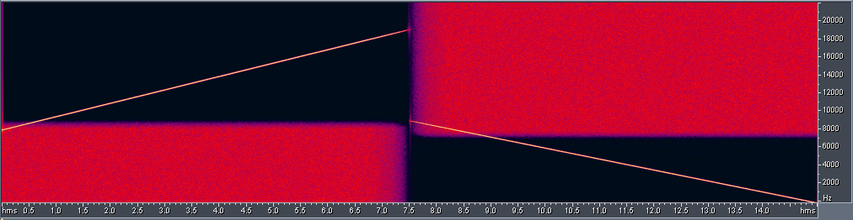
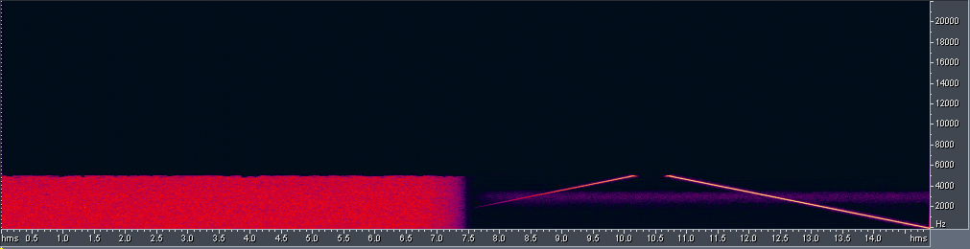
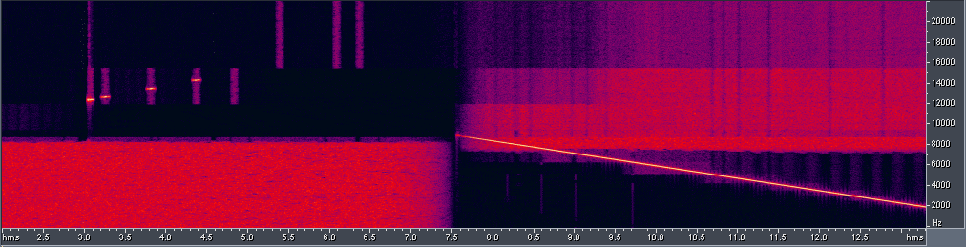
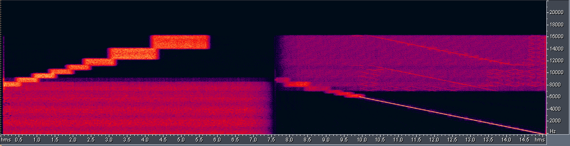
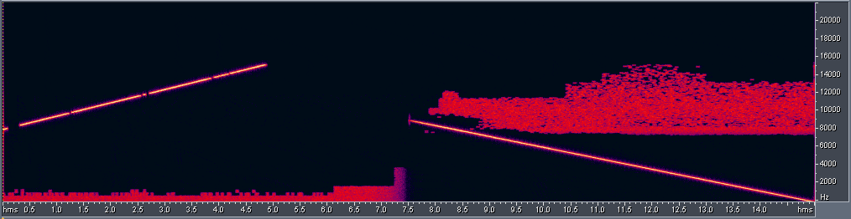
Взглянем на АЧХ сигналов (зеленый - оригинал, красный - MP3 (не фильтрованный), синий - WMA, желтый - MP3Pro, розовый - OGG):
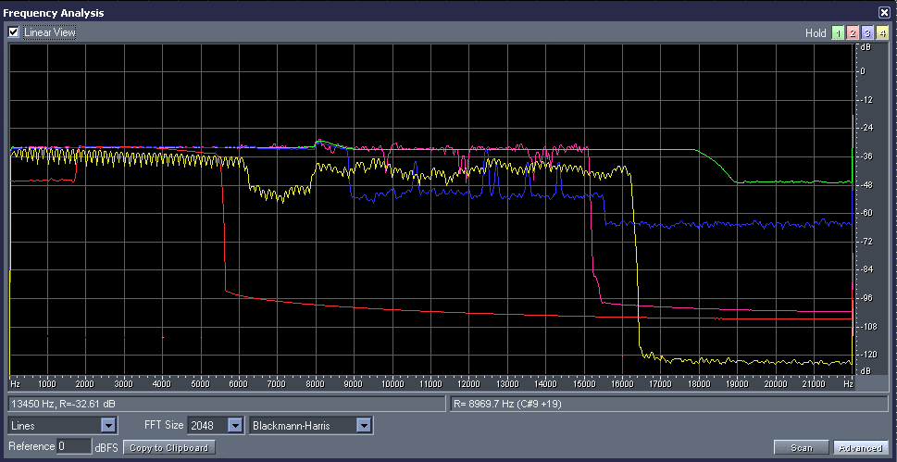
Анализ на основе графиков:
Сначала необходимо пояснить странное поведение кодера MP3Pro. На самом деле, это поведение совершенно не странное. Дело в том, что в MP3Pro использована технология - SBR (Spectral Band Replication). Эта технология предназначена для передачи верхнего частотного диапазона. Идея технологии и предпосылки таковы. Дело в том, что технологии использования психоакустических моделей имеют один общий недостаток: все они работают относительно качественно до (выше) битрейта 128 Kbps. На более низких битрейтах начинаются различные проблемы: либо для передачи аудио необходимо обрезать частотный диапазон, либо кодирование приводит к появлению различных артефактов. Этот ключевой момент показывает, что использования психоакустической модели недостаточно при работе с битрейтами ниже 128 Kbps. Новая технология SBR дополняет использование психоакустических моделей. Идея ее такова: давайте передавать чуть более узкий диапазон частот (то есть чуть подобрежем "верхи"), а верхние частоты будем воссоздавать (восстанавливать) основываясь на информации о более низких частотах. Таким образом, технология SBR применяется фактически не столько на стадии сжатия, сколько на стадии декодирования. В обычном MP3-файле имеется один поток данных. В MP3 Pro - два. Загадочный второй "параллельный" поток данных, содержащийся в MP3Pro как раз и есть та минимальная необходимая информация, которая используется при воспроизведении для восстановления верхних частот.
Таким образом, при декодировании из MP3 Pro на примере вышеприведенного синтетического сигнала происходит приблизительно следующее: для восстановления потерянных высоких частот берется сигнал "снизу" (до 8 кГц), затем делается питч наверх и полученный сигнал перемножается на мощность сигнала в участках, расположенных выше 8 кГц (мощность на участках выше 8 КГц записана во втором потоке данных, присутствующем в файле). Поскольку это мощность равна нулю везде кроме того участка частот, куда попадает тон, то там везде ноль, как и должно быть. В том же участке, где находился тон происходит следующее: информация о виде сигнала в этой области была утеряна при кодировании (то есть был там тон или что-то другое - декодер не знает), и теперь известна лишь мощность сигнала в этой области (которую как раз и задавал тон при кодировании); таким образом теперь шум, взятый снизу, и поднятый путем питча вверх просто умножается на мощность сигнала в этой области. Так, вместо тона получается шум в достаточно широком диапазоне. Это и объясняет появление "ступенек" на сонограмме.
Cубъективное тестирование на слух:
Относительно качества звучания надо сказать, что MP3 Pro действительно неплохо звучит даже не смотря на откровенную фальшь в верхнем диапазоне частот. WMA держится на этом битрейте неплохо. Кодер даже умудрился сохранить обрывочную информацию о тоне, расположенном выше 8 КГц. При этом WMA лучше (точнее) передает нижний (основной) диапазон частот, чем MP3 Pro. "Обычный" MP3 поступает с сигналом при кодировании проще - он просто обрезает частоты выше 5 КГц, зато нижний диапазон частот передает достаточно уверенно. OGG на графике ужасен, при прослушивании никакого оригинального белого шума не слышно, только прерывистый тон.
Несинтетический тест (jarre.wav)
При кодировании Lame'ом в MP3 были использованы следующие ключи: "-q 0 --abr 32 -B 32" (в таком режиме кодер осуществляет автоматическую фильтрацию исходных данных). OGG использовался в режиме "-m 32 -M 32". Остальные кодеры - в стандартных режимах. Сонограммы сигналов в последовательности: оригинальный, MP3, WMA, MP3Pro, OGG:
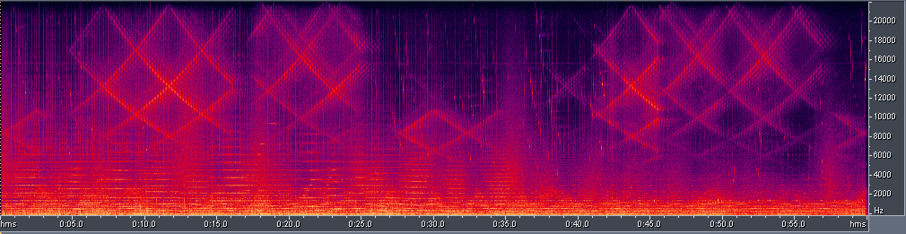
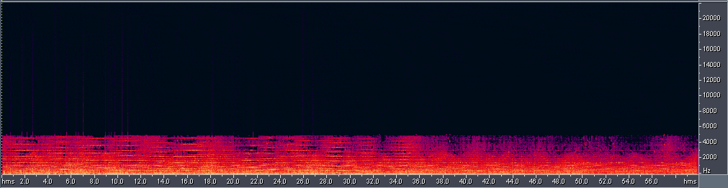
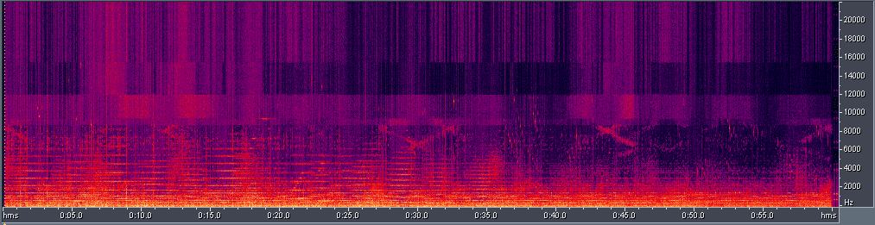
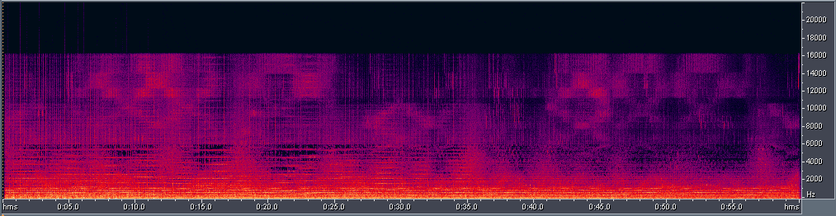
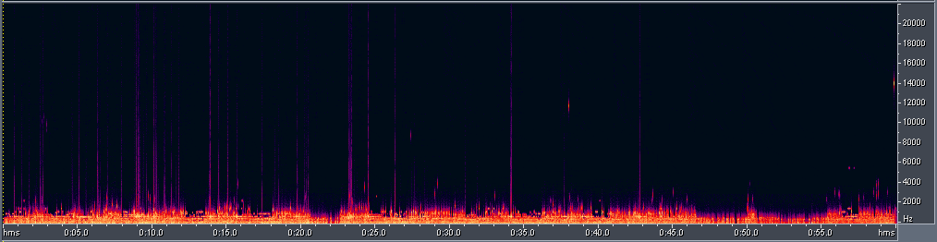
АЧХ сигналов (зеленый - оригинал, красный - MP3 (не фильтрованный), синий - WMA, желтый - MP3Pro, розовый - OGG):
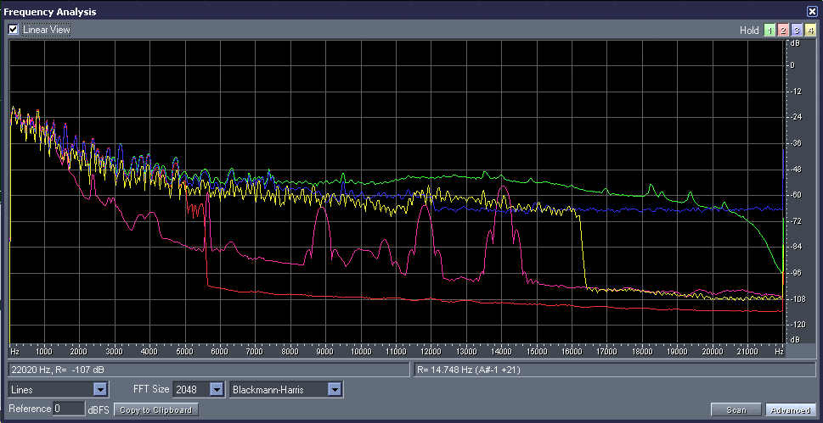
Анализ на основе графиков:
На сонограмме MP3Pro можно заметить в месте, где в оригинальном сигнале есть переливающиеся тона в верхнем диапазоне частот, вместо тонов широкие полосы или квадратики - это результат работы SBR, подтверждающий описанный принцип работы этого механизма. WMA "хотел как лучше", но получилось как всегда - что происходит у него в диапазоне начиная с 8 КГц - не понятно. Это больше похоже на подмешивание шума в верхнем диапазоне частот, интенсивность которого равна интенсивности сигнала в диапазоне ниже. OGG просто не передал никакого сигнала - совершенно глухой спектр.
Cубъективное тестирование на слух:
MP3Pro звучит однозначно лучше. Не смотря на размытие частот, на таком маленьком битрейте MP3Pro умудряется сохранить множество нюансов звучания. Этот кодек я однозначно рекомендую на 32 Kbps. OGG ужасно булькает и кроме этого ничего хотя бы похожего на звучание музыки уловить нельзя. WMA звучит относительно неплохо, лучше MP3, но значительно хуже MP3Pro.

64 Kbps
Синтетический тест (synth.wav)
При кодировании Lame'ом в MP3 были использованы следующие ключи: "-q 0 --abr 64 -B 64" (c фильтрацией по умолчанию) и "-q 0 --abr 64 -B 64 -k" (без фильтрации). OGG запускался в режиме "-b 64". Остальные кодеры работали в стандартных режимах (по умолчанию). Сонограммы сигналов в последовательности: оригинальный, MP3 (с фильтрацией по умолчанию), MP3 (без фильтрации), WMA, MP3Pro, OGG:
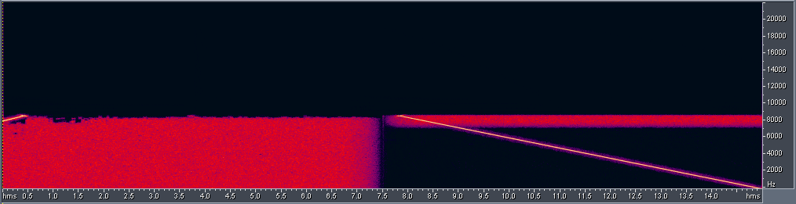
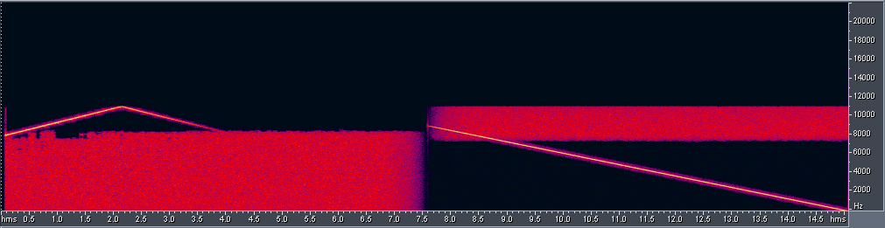
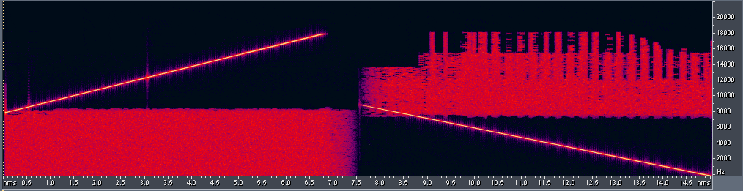
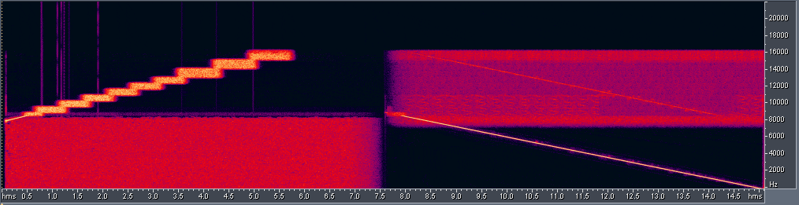
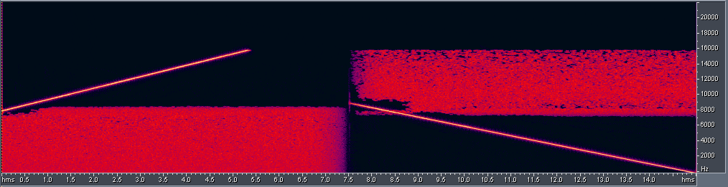
АЧХ сигналов (зеленый - оригинал, красный - MP3 (без фильтрации), синий - WMA, желтый - MP3Pro, розовый - OGG):
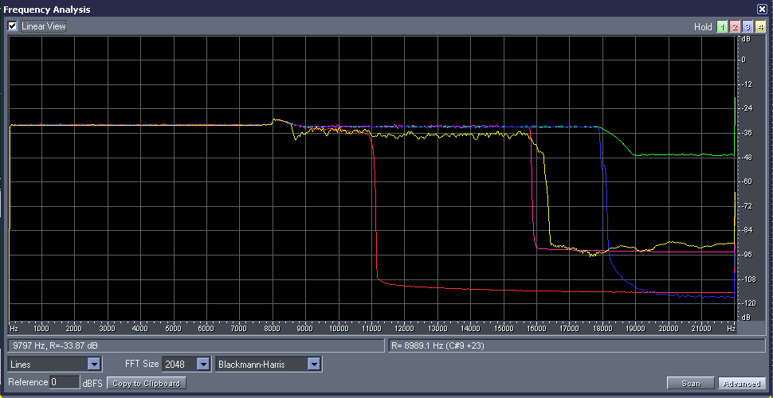
Анализ на основе графиков:
Видно, что полоса пропускания MP3 расширилась до ~8.5 КГц (в случае предварительно фильтрованного сигнала) и до 11 КГц (в случае отключенной фильтрации). Естественно, сигнал без предварительной фильтрации сжался хуже в нижнем диапазоне частот, поскольку ширина потока данных остается 32 Kbps в обоих случаях. Очень странно выглядит сонограмма MP3 (без фильтрации) между 2 и 4 секундами - на сонограмме явно присутствует тон, которого вообще не было в оригинале. По графикам наиболее точную спектральную картину в нижней спектральной области обеспечивает OGG, хотя при этом у него наблюдаются странные искажения (прерывистый спектр) в области выше 9 КГц. WMA искажает сигнал больше (это видно по тону выше белого шума), однако сигнал тем точнее, чем ниже он находится в частотной шкале. У OGG искажения идут равномерно по всей полосе от 9 КГц и выше. Таким образом в этом синтетическом тестировании сложно предпочесть один из кодеков другим. MP3Pro не смотря на "чистоту" сонограммы показывает не слишком хороший результат в реальности, поскольку спектральная картина в области высоких частот является результатом уже описанных выше ухищрений.
Несинтетический тест (jarre.wav)
При кодировании Lame'ом в MP3 были использованы следующие ключи: "-q 0 --abr 64 -B 64" (c фильтрацией по умолчанию) и "-q 0 --abr 64 -B 64 -k" (без фильтрации). OGG запускался в режиме "-b 64". Остальные кодеры работали в стандартных режимах (по умолчанию). Сонограммы сигналов в последовательности: оригинальный, MP3 (с фильтрацией по умолчанию), MP3 (без фильтрации), WMA, MP3Pro, OGG:
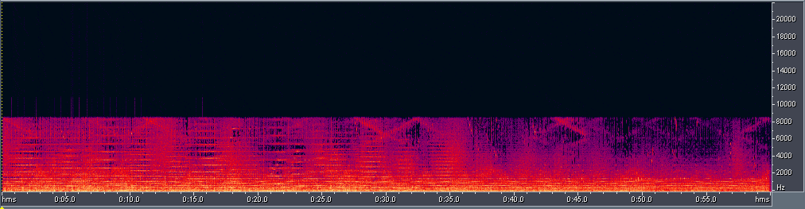
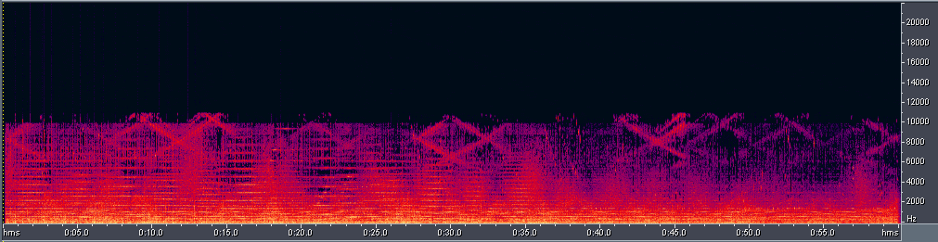
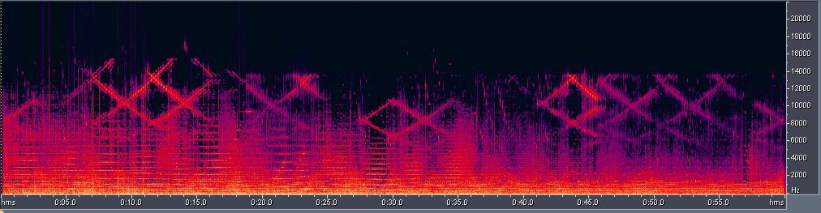
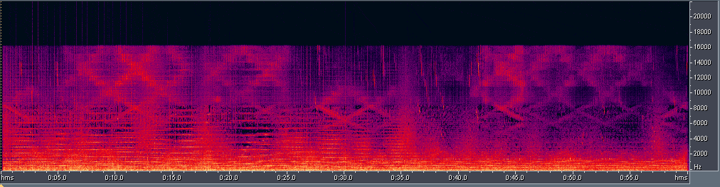
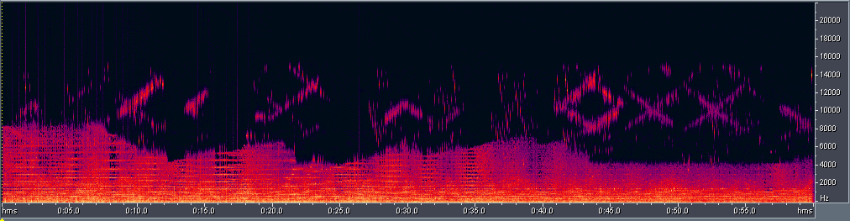
АЧХ сигналов (зеленый - оригинал, красный - MP3 (не фильтрованный), синий - WMA, желтый - MP3Pro, розовый - OGG):
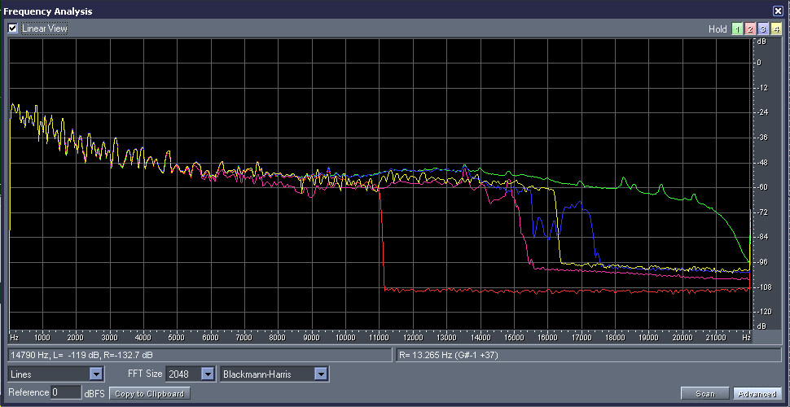
Анализ на основе графиков:
Сразу нужно обратить внимание на то, что расхожее мнение о "позвякивании" WMA подтверждается на практике - WMA размазывает спектр тонких деталей, почти не воспроизводя малослышимые в оригинале, что приводит именно к ощущению "позвякивания". MP3Pro при этом приближен к оригиналу лучше. Что же касается OGG, то он просто глушит сигнал (ко крайней мере так выглядит сонограмма). MP3 (фильтрованный сигнал) очень похож на MP3Pro, однако с обрезанной верхней частью спектра - в этом тесте он также сходит с дистанции. MP3 (не фильтрованный) звучит заметно лучше из-за чуть более широкой полосы передачи сигнала. OGG чрезмерно глушит сигнал.
Cубъективное тестирование на слух:
Субъективно на слух ВСЕ написанное выше в точности соответствует действительности. WMA натурально звенит, OGG сильно глушит сигнал не оставляя даже заметным на слух деталям оригинального сигнала ни бита выходного потока. Что же касается MP3 Pro, то он звучит приятно на нижних, а на верхних создает подобие оригинального сигнала. Однозначно можно сказать, что MP3Pro звучит лучше всех других кодеков. Итак, на слух звучание можно распределить следующим образом: MP3Pro (субъективно лучшее восприятие, почти что чистый сигнал по ощущениям), MP3 не фильтрованный сигнал (сигнал глухой, но достаточно насыщенный) и на последнем месте OGG + WMA (WMA очень звенит, OGG сильно искажает сигнал на верхних частотах).

96 Kbps
Синтетический тест (synth.wav)
При кодировании Lame'ом в MP3 были использованы следующие ключи: "-q 0 --abr 96 -B 96" (c фильтрацией по умолчанию), "-q 0 --abr 96 -B 96 -k" (без фильтрации) и "--alt-preset 96" (в пресет-режиме). OGG - в режиме "-b 96". Остальные кодеры работали в стандартных режимах. Сонограммы сигналов в последовательности: оригинальный, MP3 (с фильтрацией по умолчанию), MP3 (без фильтрации), MP3 (пресет), WMA, MP3Pro, OGG:
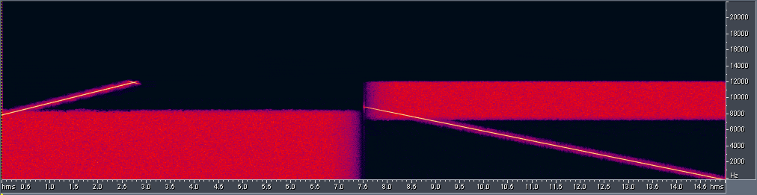
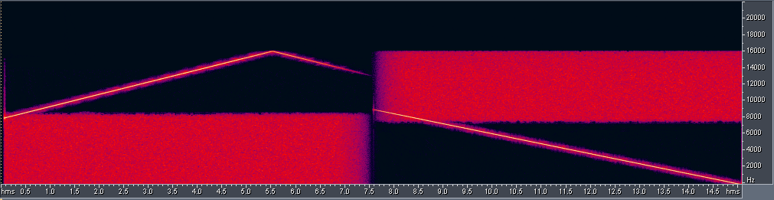
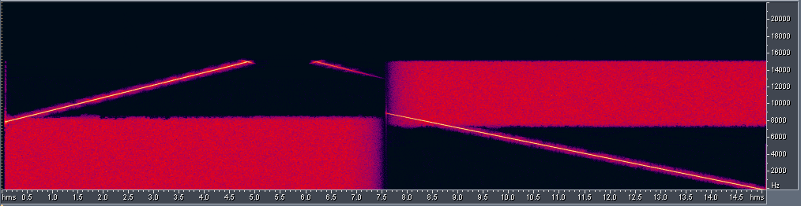
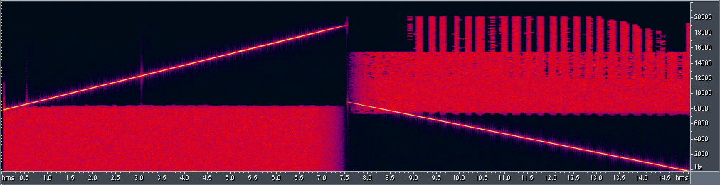
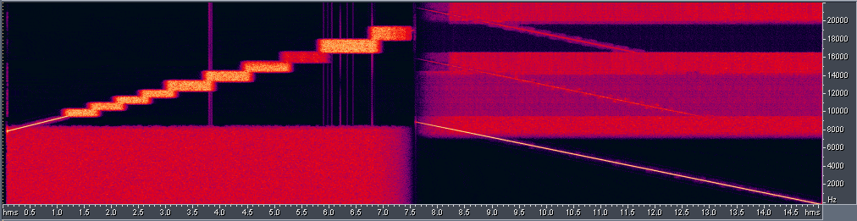
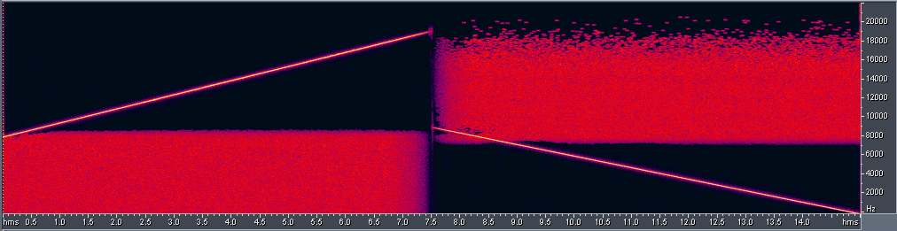
АЧХ сигналов (зеленый - оригинал, красный - MP3 (пресет-режим), синий - WMA, желтый - MP3Pro, розовый - OGG):
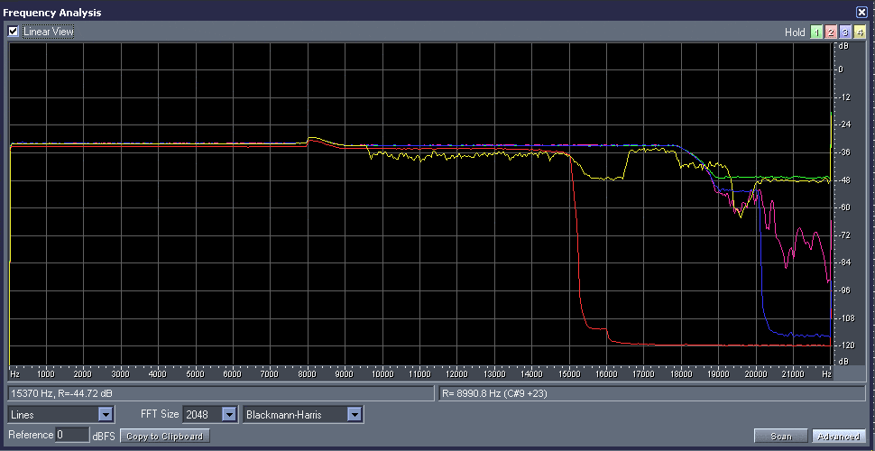
Анализ на основе графиков:
Проанализируем полученное. MP3 расширил полосу пропускания до 12 КГц (при кодировании с фильтрацией), до 16 КГц (при кодировании без фильтрации) и до 15 Кгц (в пресет-режиме). По сонограмме видно, что передача первого сигнала осуществлена заметно лучше чем второго опять же по причине того, что ширина потока данных остается неизменной в обоих случаях. Однако совершенно неясным остается странный эффект появления несуществующего тона на сонограмме. Такое же явление наблюдается и в пресет-режиме. Возможно, этот тон является каким-то остаточным явлением, однако объяснить его появление я не могу. WMA передает сигнал в полосе до 20 КГц, однако при этом общее качество сигнала в верхней полосе частот сильно страдает. Такая прерывистость спектра плохо сказывается на восприятии, так как частые перерывы в звучании на высоких частотах воспринимаются на слух как неприятные артефакты кодирования. OGG имеет большие погрешности спектра в верхней полосе частот, однако надо отметить точную передачу одиночного тона. Вообще, OGG ведет себя достаточно стабильно.
Cубъективное тестирование на слух:
При прослушивании сложно отдать предпочтение какому-то кодеку. Я бы сказал, что MP3 не фильтрованный звучит чище не смотря на более узкую полосу пропускания. Затем можно поставить WMA. OGG ведет себя несколько странно - звучание кажется модулированным какой-то нестабильной небольшой частотой. MP3Pro же из-за ухищрений с SBR пройти этот искусственный тест не может - скачкообразный свист (в который превратилась чистая синусоида после применения SBR) воспринимается на слух очень "грязно".
Несинтетический тест (jarre.wav)
При кодировании Lame'ом в MP3 были использованы следующие ключи: "-q 0 --abr 96 -B 96" (c фильтрацией по умолчанию), "-q 0 --abr 96 -B 96 -k" (без фильтрации) и "--alt-preset 96" (в пресет-режиме). OGG - в режиме "-m 96 -M 96".Остальные кодеры работали в стандартных режимах. Сонограммы сигналов в последовательности: оригинальный, MP3 (с фильтрацией по умолчанию), MP3 (без фильтрации), MP3 (пресет), WMA, MP3Pro, OGG:
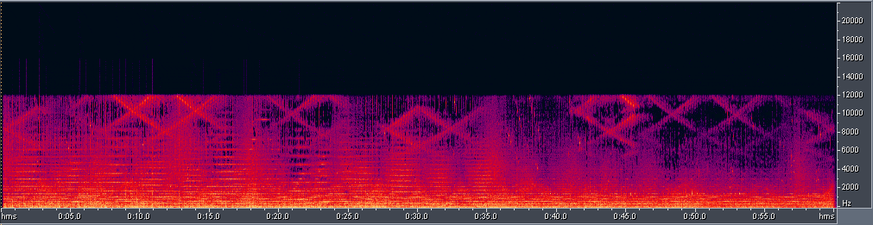
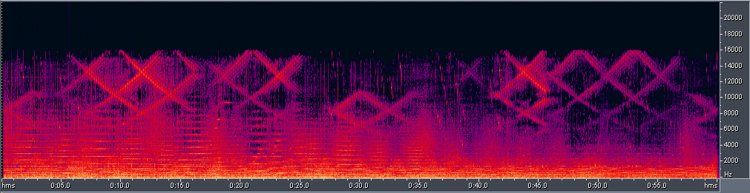
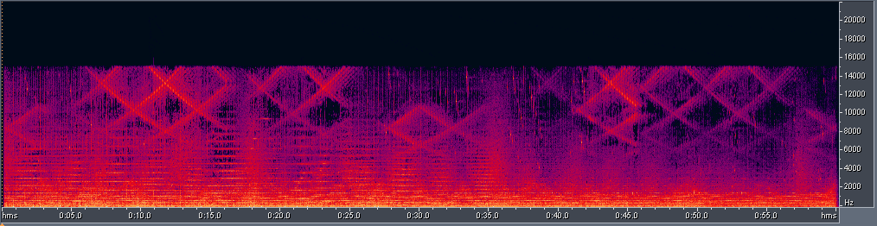
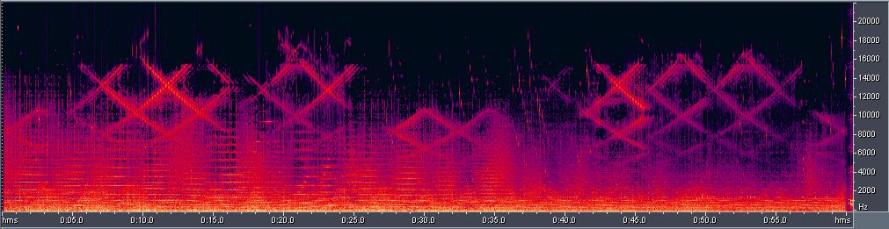
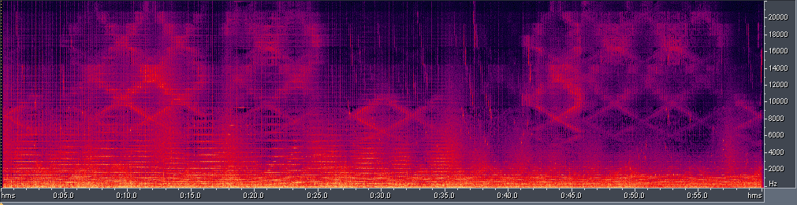
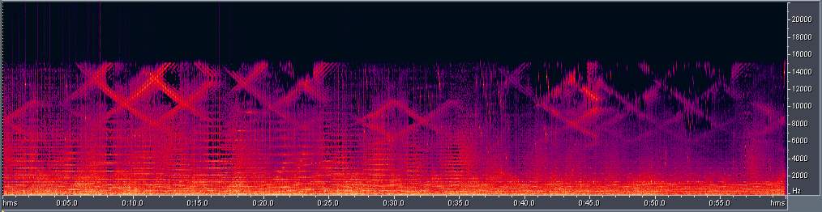
АЧХ сигналов (зеленый - оригинал, красный - MP3 (пресет-режим), синий - WMA, желтый - MP3Pro, розовый - OGG):
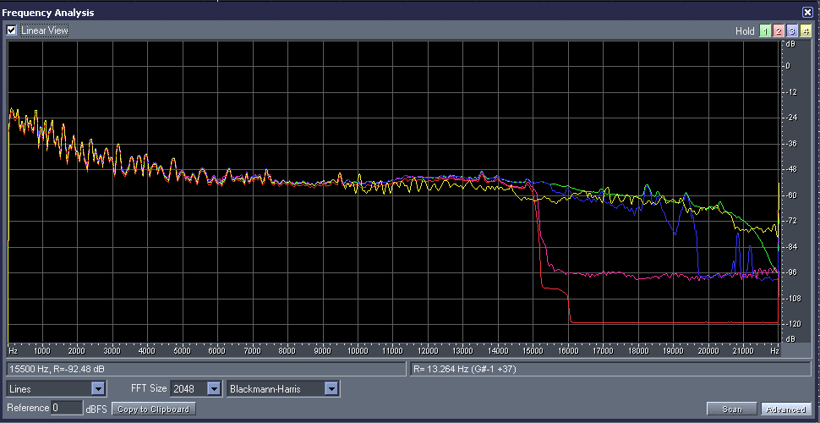
Анализ на основе графиков:
MP3 (без фильтрации) сохранил оригинальный сигнал неплохо, однако попортил нюансы звучания в верхней полосе частот. Лучше ведет себя MP3 в режиме alt-preset, однако не коренным образом. Похоже на оригинал выглядит сонограмма OGG, однако передача верхних частот у OGG хромает. WMA же снова размазал верхние частоты по спектру, так что можно ожидать "позвякиваний" в этой области при прослушивании. MP3Pro же также не отличается точностью передачи на верхних частотах из-за SBR. Надо сказать, что в полосе до 10 КГц лучше ведут себя MP3, MP3Pro и OGG.
Cубъективное тестирование на слух:
WMA со своими артефактами на верхних частотах оказывается на последнем месте по качеству звучания. Затем я бы поставил на одно место MP3 (без фильтрации / в режиме пресета) и MP3Pro. Последний немного приглушает сигнал и заметно портит верхние, однако звучит достаточно уверенно, при этом MP3 звучит чуть более подчеркнуто, но зато не так сильно искажает верхнюю полосу частот. OGG находится ближе где-то между MP3 и WMA, скорее ближе к последнему.
На этом битрейте с MP3Pro можно попрощаться - битрейты выше 96 Kbps он не поддерживает.

128 Kbps
Синтетический тест (synth.wav)
При кодировании Lame'ом в MP3 были использованы следующие ключи: "-q 0 --abr 128 -B 128 -k" (без фильтрации) и "--alt-preset 128" (пресет-режим). OGG - в режиме "-m 128 -M 128". Остальные кодеры работали в стандартных режимах. Сонограммы сигналов в последовательности: оригинальный, MP3 (без фильтрации), MP3 (пресет), WMA и OGG (MP3Pro не смог участвовать так как он не поддерживает данный битрейт):
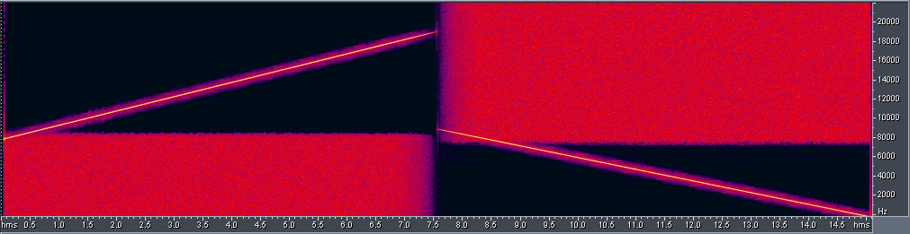
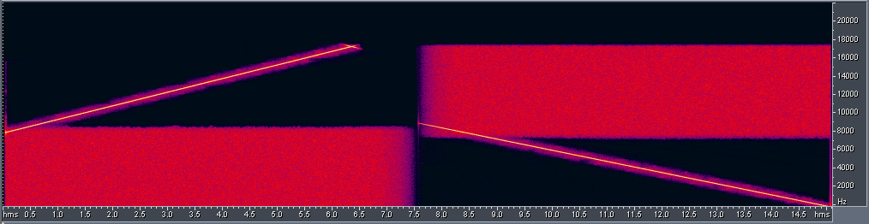
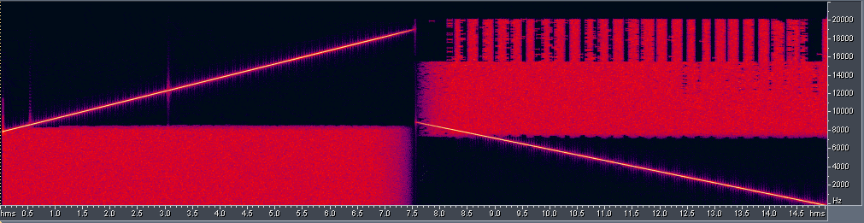
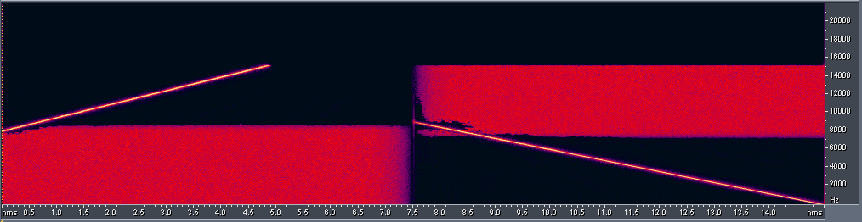
АЧХ сигналов (зеленый - оригинал, красный - MP3 (пресет-режим), синий - WMA, желтый - OGG):
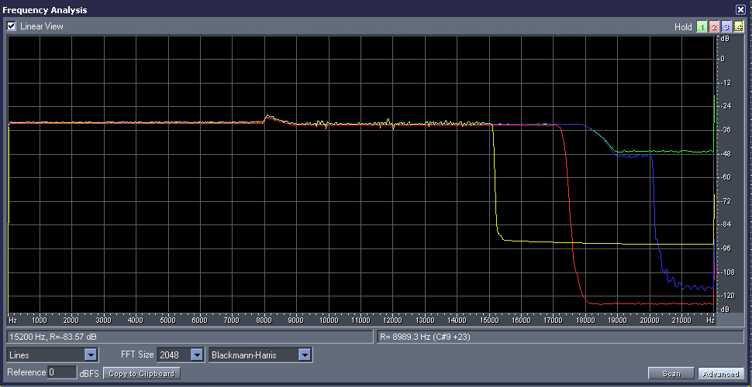
Анализ на основе графиков:
Сонограммы красноречиво говорят сами за себя - WMA и близко не передает шум в верхней полосе частот, в то время как MP3 справляет с задачей уверенно. Не без оплошностей, но OGG очень хорошо отработал синтетический тест. MP3 ведет себя очень стабильно, однако несколько размазывает синусоидальный тон (такая тенденция наблюдается у MP3 изначально).
Несинтетический тест (jarre.wav)
При кодировании Lame'ом в MP3 были использованы следующие ключи: "-q 0 --abr 128 -B 128 -k" (без фильтрации) и "--alt-preset 128" (пресет-режим). OGG - в режиме "-m 128 -M 128". Остальные кодеры работали в стандартных режимах. Сонограммы сигналов в последовательности: оригинальный, MP3 (без фильтрации), WMA, OGG (MP3Pro не смог участвовать в тестировании так как он не поддерживает данный битрейт):
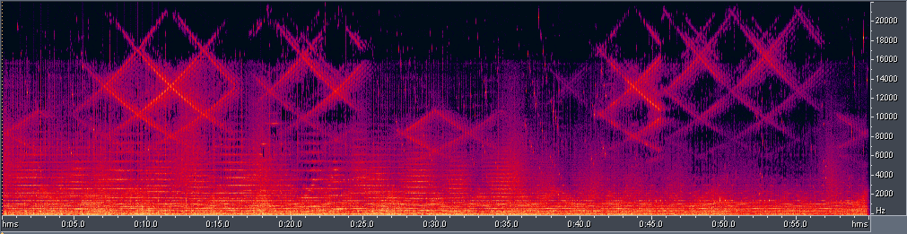
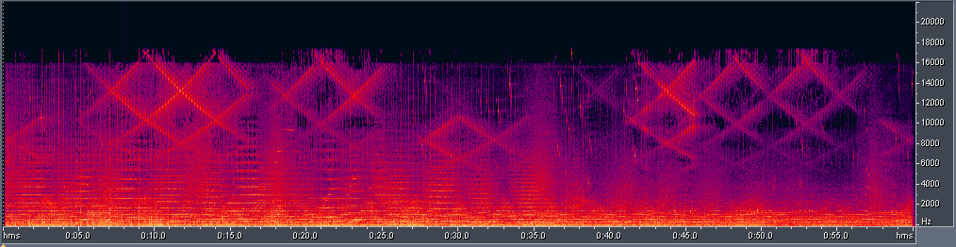
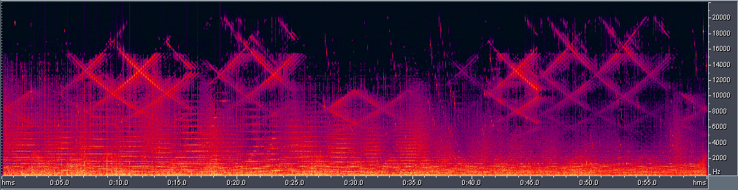
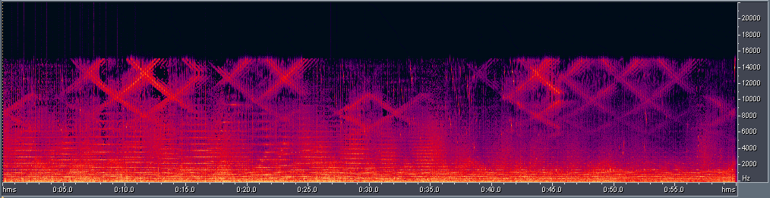
АЧХ сигналов (зеленый - оригинал, красный - MP3 (пресет-режим), синий - WMA, желтый - OGG):
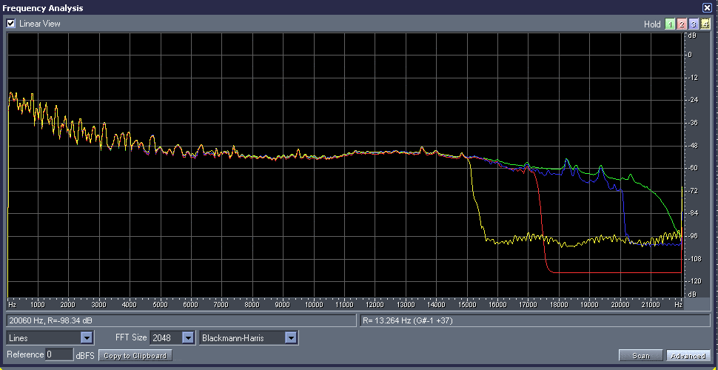
Анализ на основе графиков:
Спектр MP3 выглядит доверительнее WMA. Не смотря на то, что WMA стал портить сигнал в верхней полосе частот меньше чем прежде, у него все равно имеются проблемы - сигнал выше 16 КГц передается очень кусочно, в то время как MP3 реагирует на нюансы звучания в этой области заметно правильнее (в режиме без фильтрации). MP3 в пресет-режиме хоть и не отображает весь спектр, однако достаточно точно кодирует сигнал. OGG совсем неплохо отработал спектр и сильно придраться не к чему за исключением, может быть, некоторого "заострения" некоторых спектральных деталей.
Cубъективное тестирование на слух:
MP3 (в пресет-режиме) звучит заметно лучше остальных. OGG несколько позвякивает, однако звучит достаточно живо и его звучание сложно назвать хуже MP3. WMA звучит сильно суше, нет насыщенности сигнала. Особенно заметно чрезмерное подчеркивание высоких частот.

160 Kbps
Синтетический тест (synth.wav)
При кодировании Lame'ом в MP3 были использованы следующие ключи: "-q 0 --abr 160 -B 160 -k" (без фильтрации) и "--alt-preset 160" (пресет-режим). OGG - в режиме "-m 160 -M 160". Остальные кодеры работали в стандартных режимах. Сонограммы сигналов в последовательности: оригинальный, MP3 (без фильтрации), MP3 (пресет-режим), WMA, OGG (MP3Pro не смог участвовать в тестировании так как им не поддерживается данный битрейт):
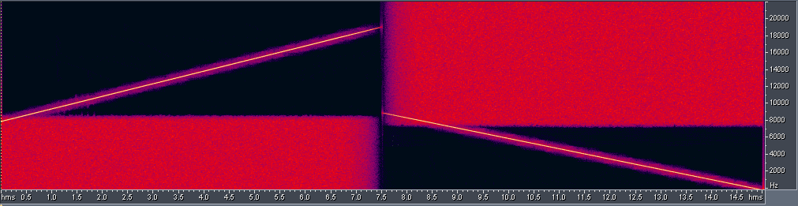
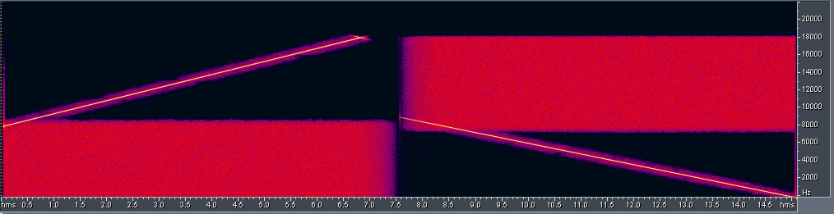
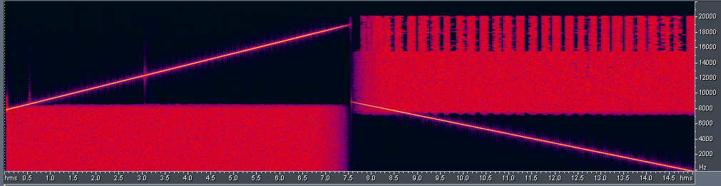
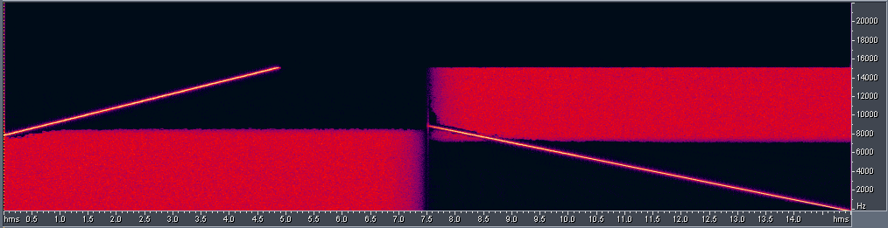
АЧХ сигналов (зеленый - оригинал, красный - MP3 (пресет-режим), синий - WMA, желтый - OGG):
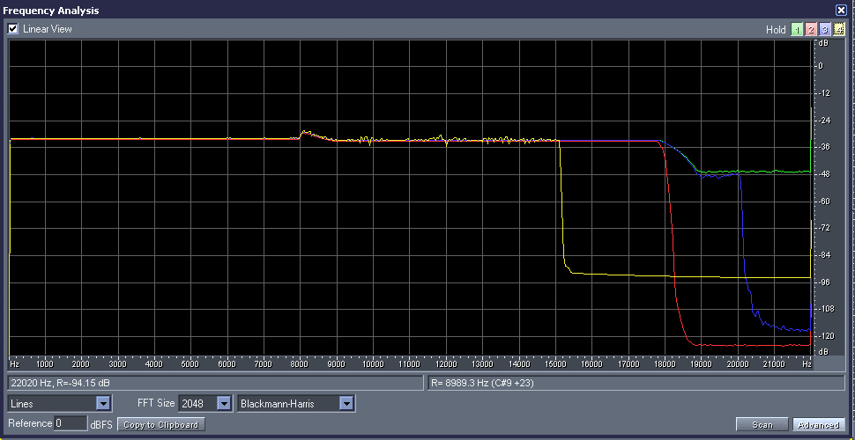
Анализ на основе графиков:
Как видите, не смотря на отсекание полосы частот выше 16 КГц наиболее точным оказался OGG. Стоит обратить внимание на некоторую деталь спектра OGG, которая вырисовалась на 160 Kbps очень однозначно: во второй половине сигнала, там, где тон пересекает шум в верхней полосе частот, видно, что тон окружен темной каймой - по-видимому это результат отсекания замаскированных частот. MP3 отличается высокой стабильностью спектра. Несмотря на некоторое размазывание тонких деталей, MP3 уверенно отрабатывает всю полосу частот. WMA не отличается высокой точностью спектра. Вообще WMA показывает какую-то нестабильность сигнала, появляющуюся с определенным временным промежутком (это можно заметить присмотревшись к синусоиде на сонограмме). Приблизительно каждую десятую долю секунды кодер как бы перестраивает модель кодирования в результате чего несколько размазывается спектр.
Несинтетический тест (jarre.wav)
При кодировании Lame'ом в MP3 были использованы следующие ключи: "-q 0 --abr 160 -B 160 -k" (без фильтрации) и "--alt-preset 160" (пресет-режим). OGG - в режиме "-m 160 -M 160". Остальные кодеры работали в стандартных режимах. Сонограммы сигналов в последовательности: оригинальный, MP3 (без фильтрации), MP3 (пресет-режим), WMA, OGG (MP3Pro не смог участвовать в тестировании так как им не поддерживается данный битрейт):
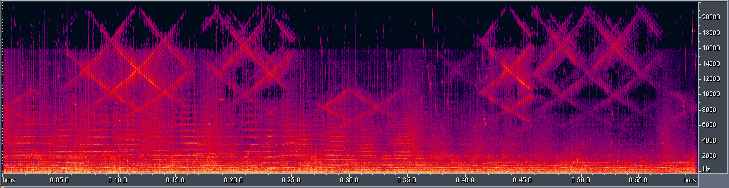
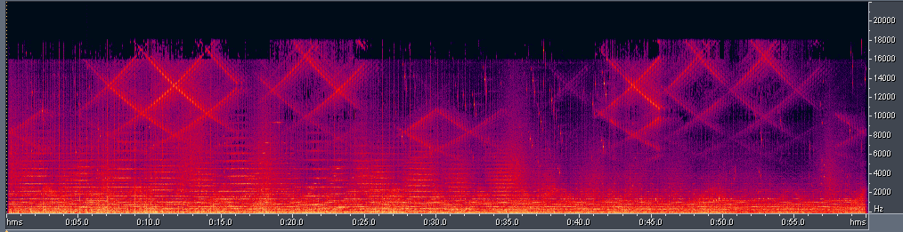
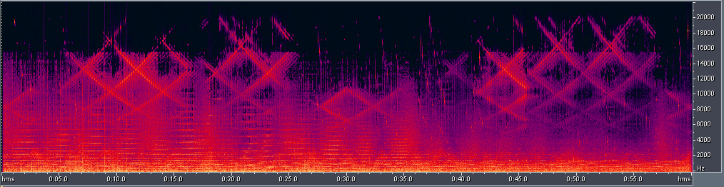
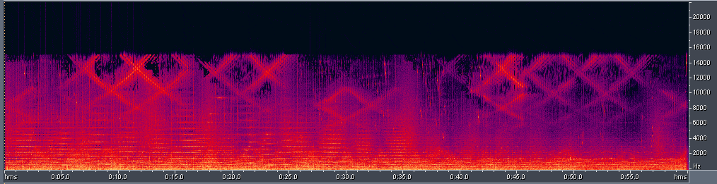
АЧХ сигналов (зеленый - оригинал, красный - MP3 (пресет-режим), синий - WMA, желтый - OGG):
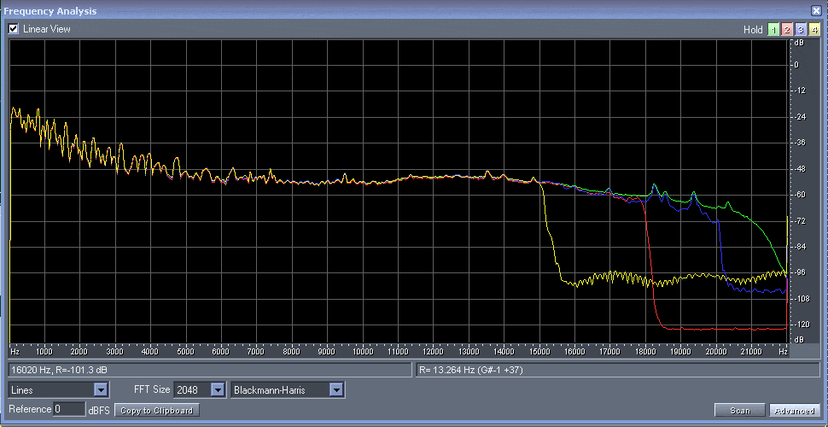
Анализ на основе графиков:
Даже такой достаточно высокий битрейт, как рассматриваемый 160 Kbps, проводит заметную границу между качеством кодирования разных кодеков. MP3 на графиках "выглядит" намного более близко к оригинальной сонограмме, чем остальные кодеки. Например, WMA по-прежнему усиливает тонкие детали (отдельные тона) спектральной картины, что не сказывается на звучании положительно. При этом WMA слишком приглушает малозаметные, но достаточно значимые детали, как, например, фоновое сопровождение на втором плане. Таким образом WMA сильно дифференцирует сигнал. OGG также не сильно похож на оригинальный сигнал. По сравнению с MP3 OGG явно сильно перерабатывает сигнал
Субъективное тестирование на слух:
Не смотря на достаточно высокий битрейт и уже не такие очевидные отличия сонограмм, на слух MP3 воспринимается просто идеально. OGG звучит очень хорошо, но как-то искусственно. Если MP3 звучит живо, то OGG явно искажен. WMA очень заметно звенит.

Выводы
Ogg Vorbis (OGG):
В пользу кодека Ogg Vorbis говорит множество факторов. Очень важный не технический фактор заключается в том, что этот кодек является свободным от платного лицензирования. При том, что кодек обеспечивает вполне конкурентоспособное звучание, производители ПО и оборудования могут совершенно спокойно пользоваться этим стандартом. Кроме того, Ogg Vorbis развивается и в нем предусмотрено множество расширений в будущем. Основной проблемой Ogg Vorbis, выявленной в ходе данного тестирования, является странная переработка сигнала. Как уже было отмечено, OGG, похоже, "перебарщивает" с вырезанием замаскированных частот. На достаточно высоких битрейтах спектр выходного сигнала выглядит отличным от оригинала. Звучание OGG находится на высоком уровне однако оно также явно отлично от оригинала - это заметно не столько по мелким деталям, сколько по общему фону. Таким образом OGG может быть рекомендован к использованию на 96-128 Kbps и не выше.
Windows Media Audio (WMA):
Microsoft сделала хороший кодек, однако этот кодек имеет массу проблем. Первая проблема, которая прошла красной нитью через все тестирование - это излишнее размазывание важных и тонких деталей звучания по спектру, в результате чего звучание становится заметно звенящим. Это откровенно портит и без того проблемную репутацию кодека (со всеми своими хитроумными защитами от нелегального копирования). Кроме того, у кодека наблюдается некоторая нестабильность механизма кодирования - уж очень заметны пульсации спектральной картины при синтетическом тестировании. Сложно сказать, чем вызваны подобные аномалии, однако можно предположить, что механизм кодера анализирует сигнал по ходу кодирования и корректирует в соответствии с этим анализом используемую модуль раз в определенный промежуток времени (где-то около 1/10 - 1/5 сек), что и вызывает подобные пульсации спектра.
MP3 Pro:
MP3 Pro полностью оправдывает себя - оправдывает именно свое техническое построение, а не рекламные ролики. По заявлениям разработчиков используя этот кодек пользователь получает "CD-качество" (что это такое, интересно?) на битрейте уже 64 Kbps. Это неправда. Однако субъективное звучание даже на 32 Kbps несомненно впечатляет - MP3 Pro оставляет далеко позади за собой всех конкурентов. Все это благодаря технологии SBR, описанной выше. Конечно, SBR - это искусственный прием, который не правильно было бы использовать на битрейтах, где "обычные" кодеки справляются и так неплохо, однако MP3 Pro и не поддерживает битрейтов выше 96 Kbps, а на низших битрейтах SBR - это настоящая находка. Без всякого сомнения, MP3 Pro может быть рекомендован к использованию на битрейтах 32 - 64 Kbps, потому что он обеспечивает субъективно лучшее звучание. Битрейты 32 и 64 Kbps применимы при проведении трансляций аудио в Интренете, а также для изготовления превью, помимо этого, битрейт 64 Kbps может быть использован, например, в переносных проигрывателях с малым объемом памяти. Однако нужно отдавать себе отчет в том, что MP3 Pro ни в коем случае не применим на битрейтах выше 96 (если такая возможность будет представлена разработчиками в будущем), поскольку когда речь идет уже о настоящем сходстве звучания закодированного сигнала с оригиналом, то хитрость, примененная в MP3 Pro (речь идет о SBR), сказывается сильной порчей оригинального звучания.
MPEG-1 Layer III (MP3, Lame encoder):
Старый добрый MP3 еще не такой старый и устареет ли когда-нибудь - пока не ясно. Очевидно, что кодек проигрывает другим на 32 Kbps - MP3 Pro за счет "восстановления" последним высоких частот, а WMA - за счет размазывания им сигнала по спектру. Однако чем выше битрейт, тем выше поднимается MP3 по градации качества. На 128 Kbps и выше MP3 однозначно рекомендован к использованию.
Сравнительная оценочная таблица звучания (по пятибалльной системе):
Ниже вы можете видеть небольшую оценочную таблицу, которая является попыткой численно охарактеризовать субъективное качество звучания на несинтетических тестах.
 | 32 Kbps | 64 Kbps | 96 Kbps | 128 Kbps | 160 Kbps
MP3 | 2 | 4 | 4 | 5 | 5
MP3 Pro | 5 | 5 | 4 | --- | ---
WMA | 3+ | 3 | 2 | 4 | 4
OGG | 1- | 2+ | 3 | 5- | 3
Если у вас есть замечания, предложения или дополнения, присылайте их на aradzish@hotmail.com.
Copyright © 2000-2003 WebSound.Ru

